智能纪要：07. 学习力教练正课：第三天（下午） 2026年1月18日
会议主题：07. 纵梦前程师训营第四期第三天（下午）泉州晋江
上传时间：1月18号（周日） 18:46 （GMT+08）

智能纪要由 AI 生成，可能不准确，请谨慎甄别后使用

总结
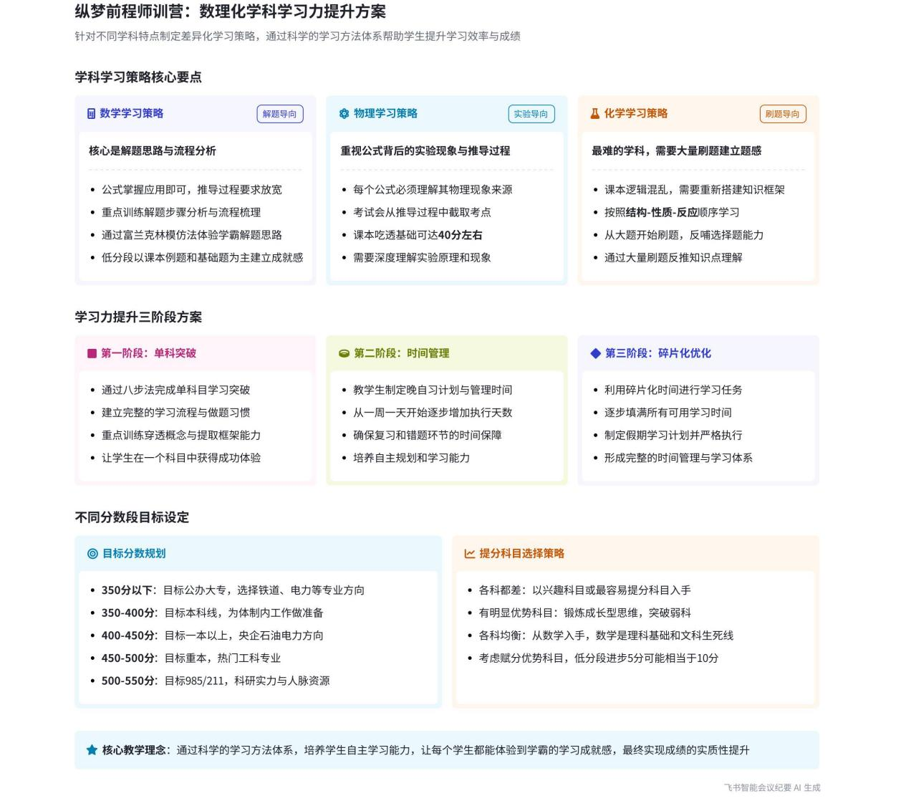
本次会议围绕学生学习方法、机构运营管理及销售沟通技巧展开讨论，为提升学生成绩、优化机构运营和提高销售效率提供了全面且具体的指导，内容如下：
- 各学科学习方法与规划
- 数理化学习要点
- 学习规划逻辑：说话人 1 提出学习规划思路为预习、复习、作业、错题。成绩差的学生从复习开始，进行降级训练，以让其感受学习掌控感为导向，逐步增加难度。
- 学科本质与分数：数理化本质是课本概念、公式、实验例题及做题流程。课本吃透，数学约 60 - 70 分，物理约 40 分。想提升需框架提取和做题深度分析，低分段学生先刷课内课后题和教辅基础题。
- 学科区别与学习重点：数学核心是解题思路，公式使用可放宽要求；物理核心是公式推导背后的实验现象，需重视公式来源；化学学习难点在于思维导图搭建，非按课本目录，且需大量刷大题。
- 文科学习要点
- 生物：说话人 1 认为生物除遗传章节有大量运算外，其他部分概念理解重要，学习需搞懂概念背后实验，构建知识框架，大量刷题并规范答题思路。
- 历史：历史学习围绕事件意义和启示，需用大事件年表分析中国和世界历史对应，掌握 5W + H 要素及事件的政治、经济、军事、文化和历史意义。可通过看电视剧、抖音视频辅助学习。
- 政治：政治学习要先背目录，穿透章节知识点，梳理架构做思维导图，再背诵课本知识点，以应对综合考试。
- 地理：地理核心是地图，要深挖教材，从地图中抠知识点，完成课后题型，分自然、人文和区域三个板块大量刷题，做错题分析。答题可采用写全优势点的技巧。
- 初高中学习区别与策略
- 学习方式差异：初中靠勤奋，以大量刷题总结题型为主，穿透标准可放低；高中靠能力，需深度研究题目，刷多遍直至吃透，穿透标准高。
- 各年级学习重点：初一提前学初二、初三内容，严抓计算；初二物理预习并刷题；初三化学预习。高中高一预习衔接重要，提前规划选科，重视课本基础概念，高二确保高一知识点穿透，根据学校层次调整学习节奏。
- 学生学习规划阶段
- 第一阶段：单科突破：完成单科八步法学习，养成良好做题习惯和分析能力。根据学生分数确定提分目标和节奏方案，通过职业规划明确终极目标。
- 第二阶段：多科学习与时间管理：将单科学习方法复制到其他科目，以晚自习为主，教孩子做计划和时间管理。先从一科开始，合理安排时间，确保复习和错题环节，逐步增加科目和天数。
- 第三阶段：碎片化时间利用：挑选一个碎片化时间安排任务，与学生沟通确保能完成，逐步增加时间段，直至填满所有碎片化时间，最后制定假期计划。
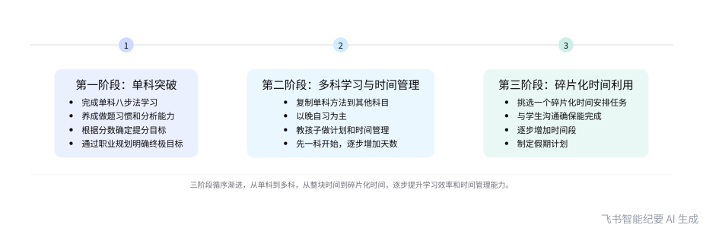  学生学习规划三阶段 | 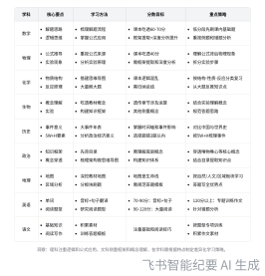  各学科学习要点对比
- 机构运营与管理
- 教练角色与职责
- 总教练：主要负责大方向诊断问题、把控方向和谈单，相当于校长角色，需对所有学生方案心中有数。
- 单独教练（班主任）：负责孩子学习落地，包括制定每周落地计划、准备题目和教辅工具、指导学生学习、解决落地卡点、反馈学生情况等。要求沟通和控制能力强，学科老师慎用，本科以上、有心理学专业和家教经验者优先。
- 教练工作流程
- 周中：周二开会讨论上周学生情况，制定本周方案；周四、周五备课，准备题目和学习资料。
- 周末：进行伴读，包括冥想回顾、计算训练、分发任务、监督执行、解决卡点、调整学习细节、拍照反馈、任务复盘和制定回校任务等。
- 机构招生与营销
- 招生方式：地推可宣传机构理念，设计传单和海报，在周边店铺粘贴；异业合作可与小卖部、卤料店、理发店、物业、商会等合作，组织讲座；自媒体有数据可通过巨量广告定向投放，无数据可注册账号用数字人大量发布内容。
- 收费模式：采用先学后付模式，与支付宝合作，可设置第一个月收费或收定金，后续自动扣费。
- 校区复制规划
- 试运行：在自己校区试运行，确保销售和服务流程上手。
- 培养总教练：从总部培养总教练，让其独立开新校区，占大股，总部占小股。
- 培养班头教练：总教练培养班头教练，待其成熟后，总教练可再开新校区，将部分股份分给班头教练。
- 销售与沟通技巧
- 咨询环节
- 开场：先介绍公司和产品，在 15 - 20 分钟内，同时与家长和孩子沟通，暴露孩子学习问题，确定客户意向。
- 分开沟通：与家长沟通时，强调能解决孩子问题，安排老师与孩子基本沟通；与孩子沟通像朋友聊天，介绍学习内容和试用期，说明双向选择的原因。
- 报价与处理异议：报价先高后低，强调个性化定制，根据家长反应调整价格。处理家长异议时，说明机构能帮助孩子提分，让家长支持孩子学习。
- 沟通注意事项
- 控制时间：整个沟通过程控制在 15 分钟以内，避免啰嗦。
- 关注需求：多问家长和孩子需求，说明如何解决问题，少讲专业知识。
- 后续工作计划
- 教学方面
- 按照学生学习规划的三个阶段，为学生制定个性化学习方案，逐步推进学习进程。
- 持续优化各学科学习资料，如通过 AI 整理通俗易懂的讲义，准备思维导图和知识点清单等。
- 运营方面
- 11 月开始推行先学后付收费模式，与支付宝完成合作设置。
- 开展校区复制工作，培养总教练和班头教练，在初中学校门口开设新校区。
- 招生方面
- 设计地推传单和海报，在周边店铺进行粘贴宣传。
- 尝试自媒体投放，有数据的进行定向人群包投放，无数据的注册账号发布内容。
- 与异业合作方洽谈，组织讲座活动。
- 销售方面
- 按照销售沟通技巧，对咨询家长和学生进行沟通，提高成交率。
- 收集好评案例，用于宣传和销售。
[该类型的内容暂不支持下载]

待办
- 整理数学、生物等学科的思维导图或知识点清单，并发送给大家
- 给说话人4的团队发送53例题的电子版
- 录制投放工具使用方法的视频并发送到群里，以便说话人4查看
- 夏老师收集好评案例，并发送截图给大家
[该类型的内容暂不支持下载]

智能章节
00:11 学习规划思路、数理化本质及提分关键分享
本章节讲话人提出抓紧会议进度，先复盘早上内容，提取六大氛围。提到学习规划思路为预习、复习、作业、错题，成绩差的从复习开始、降级训练。数理化本质是课本概念公式等，核心是吃透课本，低分段先刷课内课后题等，教辅买电子版打印，提分关键是匹配题型。
05:35 数理化学习区别及理科通用学习思路
本章节主要探讨了数理化三科学习的区别与要点。数学核心是解题思路，公式知道用法即可；物理注重公式推导的实验现象；化学较难，课本逻辑乱，需搭建非按课本目录的思维导图，核心是刷题，从大题入手，通过题中演绎推导理解知识点，理科共同学习节奏为梳理、做题、总结模型。
13:12 用富兰克林模仿法让学渣体验学霸解题快感
本章节主要讲述让物理差生体验学霸感觉的方法。强调数理化学习课本最重要，做题没思路可直接看答案，用富兰克林模仿法，解中等级以上难题，刷5遍左右。先观察答案、闭眼回忆后重做，卡壳就重看答案、针对不会的记忆。将大问题拆分成小知识点，多次仿写对比，文理科皆适用，能让孩子积累学习动力。
15:42 文科学习要点及历史学习方法与提分思路
本章节主要探讨文科学习，尤其聚焦历史。指出生物除遗传部分运算多，其他重概念理解；历史考事件意义、启示，需对比中国与世界史。学习历史可借助大事件年表，用5W加H分析，还可通过影视、短视频辅助。学好历史要掌握时间表、5W加H及事件的五方面意义，答题严谨才能拿高分。
19:49 政治学习：背目录、穿透概念、梳理架构再背诵
本章节主要介绍政治学习方法。首先要先背目录，因政治知识体系庞大，不背目录难以掌握。接着针对各章节知识点，穿透理解概念，如唯物主义、唯心主义等。然后用提取方式梳理架构、做思维导图，之后背诵课本知识点。强调现在政治考试考整本书，若没有框架，做题时会脑袋混乱，无法提取相关知识点作答。
20:56 地理学习方法与答题技巧及难点提醒
本章节围绕地理学习方法展开。强调首先要背目录，地图是地理核心与生命线，需深挖教材，从地图中抠知识点、完成课后题。地理有自然、人文和区域三个板块，要大量刷题并做错题分析。还分享答题技巧，记框架和模板，看点给分可多写。指出地理难点是地图，具体学习方法可查豆包，只讲需注意的点。
22:30 生物教材学习要点及整体学习方法概述
本章节指出生物教材是核心，学习时要搞懂概念背后的实验，如孟德尔分离定律源于豌豆杂交实验。高中生物学习涵盖计算、实验图像和生物学史等板块。学习方法与之前类似，包括大量刷题、规范答题思路等，说话人表示未详述具体学习方法是打算快速带过。
23:05 学习核心规律、知识系统及诊断方案依据
本章节主要围绕学习及给学生诊断制定方案展开。学习核心规律是回归课本、吃透教材、搭建知识框架、大量刷题并按章节做综合题，各学科依此进行。还提到三大知识系统为基本功、概念和创作提取，最终要做题型和模型总结，即基本功加概念加模型等于满分，这也是诊断学生问题制定方案的核心依据。
23:58 学生学习方案设计及时间规划推进思路
本章节讨论了针对学生问题的方案设计，分三个阶段。第一阶段是单科突破，用八步法完成单科突破后将方法复制到其他科目，结合六大步骤，规划晚自习时间，逐步增加科目和碎片化时间。先让学生在机构练好步骤，再带回学校，任务从少到多，时间逐步填满，还需根据分数情况设计提分节奏方案。
26:53 高考分数目标设定及引导方法分享
本章节主要介绍学习目标诊断与制定方法。先明确学习目的，根据未来生活定职业、选专业，再依状态和成绩定高考分数目标。针对不同年级和分数段给出目标建议，如350分以下目标公办大专，350 - 400分追本科线等，还强调目标要现实，最后提到确定提分科目。
31:00 不同成绩状况学生提分科目选择与策略
本章节围绕确定提分科目展开。各科都差时以兴趣选易提分科目，如生物，若不选则以数学为主；有明显优势薄弱科目，要锻炼其成长型思维，分析优势科目做法并迁移；对于各科均衡想提分的，建议从赋分科目开始，理科从数学入手，英语跟上，具体依与孩子沟通情况定。
39:11 各科目不同分数段提分思路与方案讲解
本章节主要围绕孩子学习方案思路展开，强调与孩子沟通的重要性。提及英语不同分数段提分方法，70 - 90分搞定音标，90 - 120分积累句子翻译、研究题型，120分以上专题训练、提升作文。还指出各科目不同分数段学习策略，如40分以下吃透课本等，吃透前面几天内容就能制定回家方案。
40:52 初高中学习区别、分数段及考试计分差异
本章节主要探讨初中和高中的区别。初中靠勤奋，以大量刷题总结题型提熟练度为主，穿透标准可放低，初阶错题分析即可提升；高中靠能力，需深度研究错题，在此基础上大量刷题归类题型，穿透标准高。此外还提及初高中分数段划分不同，且各地中考、高考计分方式有差异。
45:19 初一提前学及初中各阶段学科学习重点建议
本章节强调初一提前学的重要性，认为初中知识点浅，提前学初二、初三内容能拿高分。初一要严抓计算，养成不跳步的好习惯；初二重视几何，初三聚焦函数。还指出提前学核心是自学，可按流程进行，如初一暑假自学物理、刷掉半本书，初二物理预习及刷题也很关键。
49:25 初三化学提前自学，刷题秒杀同学的方法
本章节强调初三化学预习的重要性，指出因初三下学期有新课且复习时间短，想考好的核心是提前学。而提前学需依靠自学，自学速度最快，初一到初三都应养成自学思维，快速搞定知识点后大量刷题。建议用一个暑假完成自学，在他人学知识时自己已刷题，以此秒杀同学。
51:09 高中高一基础重要，预习衔接不佳高二易掉队
本章节强调高中高一预习衔接及基础概念的重要性。若高一数理化基础没打好，高二学习会困难重重，高三也受影响。很多孩子以初中思维对待高中，入学后不努力，等反应过来已跟不上。高中老师管理相对宽松，核心是打好基础，高一内容值得反复学，运动学和力学是基础中的基础，没掌握后续学习会受影响。
53:32 高二学习要兼顾学校层次与孩子自学节奏
本章节强调高中数理化课本重要性高于初中，高二要确保高一知识点穿透，优先复习高一内容。同时指出不同学校层次进度差异大，差学校可能为会考停滞教学，好学校高二暑假或已完成一轮复习第一章。建议以孩子自学为主，按自身节奏推进学习，不必受学校节奏过多影响。
56:35 高中学习规划、教学方法及假期安排建议
本章节主要讨论了学生学习规划与教学安排。提到当下社会自媒体发达，学习方式多样，强调“1大于10原则”，即深度搞懂一题胜过快刷十题。还说明要根据学生分数段制定预习复习方案，随着穿透学习推进逐步加提取环节。教学时间安排调整，今年暑假、寒假各两周集中学习，后续每周一次。此外，提醒要购买大牌打印机。
01:00:10 第二阶段学生晚自习时间管理及计划制定指导
本章节主要围绕学生晚自习时间管理展开，介绍第二阶段核心是教孩子做计划。强调不可贪多，以目标科目为主，计划为其服务。阐述计划制定方法、机构模拟训练及任务清单与计划清单区别等。还提及做不完任务要复盘，让学生回校先挑一天按机构体验制定计划，逐步形成习惯，学会此对成绩提升有益。
01:12:12 学生学习三阶段规划及机构诊断方案探讨
本章节主要围绕学生学习的三个阶段及相关教学安排展开。第三阶段是碎片化时间管理，先挑一个碎片化时间安排任务，询问学生原因与完成可行性，逐步增加直至填满时间并制定假期计划。还介绍了各阶段标准，强调无固定时长，高分段学生可着重教时间管理，此外还提及学生诊断、问题解决及备课等事宜。
01:29:12 单独教练与总教练职责及班主任工作要求
本章节主要介绍了单独教练和总教练的区别，总教练负责把控大方向、诊断孩子和谈单，类似校长角色；单独教练负责孩子学习落地细节，如制定落地计划、准备题目和教辅等。其工作核心包括围绕计划指导学生落地、解决卡点、完成情况反馈，最后开会复盘调整计划，还提及了对班主任的后续要求待明确。
01:32:46 班主任招人要求及工作流程、机构运营要点
本章节围绕班主任招聘与工作流程展开。招聘方面，沟通和控制能力排首位，慎选学科老师，本科以上心理学专业且有实习、家教经验的刚毕业大学生最佳。工作流程上，先与总教练开会了解学生情况，确定考试目标和知识点数量，制定学习计划，周末伴读，班主任分发任务，过程告知家长并反馈完成情况。
01:43:17 机构教务、教学安排及师资使用情况分享
本章节介绍了机构教务、班主任及教练的工作安排。教务负责与家长联系、处理琐事等；建议班主任一个班服务24人左右，一个班带6人较轻松。教练周末忙，周中备课、出题等，工作前置。成单后安排，新生沟通可先让班主任处理，最好按流程由有经验者精准诊断，还提及一位有改进意愿的初中老师。
01:50:20 教练薪资、提成设定及大学生兼职用人建议
本章节主要围绕师资薪酬及人员管理展开。说话人1提到总教练月薪8000，半头教练5500，此前4000薪资无人干活。教师有续费提成两个点，底薪高则提成就低。还指出大学生兼职流动性大，有家教经验的大学生备课能力强，若机构旁有大学，要确保学生稳定。此外，教学未区分初中和高中阶段。
01:52:48 个性化学习方案制定、师资调整及教学问题探讨
本章节围绕学生学习方案展开讨论。强调为学生制定一对一方案，将时间重点放在高三。伴读教练需向总教练汇报学生情况，共同调整方案。还提及与家长沟通换老师的方式，用企微留底反馈内容。指出学情诊断的重要性，按八步法安排学习，留档各环节呈现孩子进步，前期围绕预付排定学习。
02:00:57 备课方法、资料获取及分层选题建议
本章节主要讨论备课相关内容。备课可搜索抖音、B站视频，也可用AI整理，准备好知识点思维导图或清单。还可从淘宝获取资料。根据学生成绩出不同层次题目，留错题分析时间。题可从教辅组卷网、学习机等找，推荐53、教材帮、知识全解等，不同分段和年级适用不同资料。
02:08:27 组卷网使用方法、收费及教学服务流程介绍
本章节主要介绍组卷网的使用，提到高一、高二可用教材全解，组卷网好用但需付费，有按下载量的套餐。其知识点拆分细致，可按知识点选题，还有解题方法模型。能按难度、题型选题目，选好加入提示打印即可。还强调了出题流程，以及学生或班主任教练不行时让总教练介入。
02:12:05 伴读3小时服务流程、沟通要点及任务安排
本章节围绕伴读流程展开。首先强调新生入学后家长预期管理的重要性，要明确需求、纠偏、预估结果。还提到用工具让学生回顾总结学习内容以提高效率。接着阐述了3小时服务流程，包括计算训练、分发任务、与新生沟通、监督执行、复盘等，最后说明要给学生说明任务意义，了解其薄弱点方便制定计划。
02:22:16 学生做题指导策略、时间把控及开班建议
本章节主要围绕学生做题情况给出教练应对建议。学生称题不会，先让其再读题圈关键词判断真假问题；看到问题不着急打断，先记录；学生发呆要介入找卡点并解决，完不成可降级训练；完成快先检查，完成好及时肯定并沟通新任务；前期重任务完成，时间把控可稍宽松，新增多人可统一开班讲。
02:27:18 学生学习反馈、收费及薪酬模式交流
本章节主要围绕教学工作展开。一是介绍学生情况拍照反馈模板及案例，强调与家长沟通要如聊天般自然；二是提及收费策略调整，不建议单科，建议全科；三是说明教务可负责家长端事务，如督促打卡；四是指出家长反馈采用文字、语音、图片结合效果好；最后谈到薪酬按反馈给钱，还提及给员工“画饼”。
02:37:31 教练离职衔接、团队管理及招聘难题探讨
本章节围绕教练离职衔接问题展开。强调每周开会复盘学员情况，让全员了解学生进度，针对学生情况全员讨论。新教练上岗培训时间短，班主两三天即可。还提及过往团队管理问题，因员工表现不佳开掉多人，同时指出招人难，学历高的人才少，最后提到组卷网及更换教练话术。
02:49:45 教育机构招生、运营及校区复制规划分享
本章节围绕教育机构运营展开。提及招生方式，如地推、发传单、异业合作、自媒体推广等，强调打造自身优势吸引家长。还指出销售选人比培养重要，精英型选手难以带团队。最后谈到项目复制规划，先在校区试运行，培养总教练，让其独立开新校区并占大股，再培养班头教练，实现校区扩张。
03:07:05 先学后付模式介绍及教学业务发展鼓励
本章节主要讨论了先学后付模式。该模式与支付宝合作，零入驻费但扣3%费用，可自行设定首月收费及后续扣费时间，多扣费用可转嫁到家长身上。说话人认为先学后付能迅速打爆业务，还提及教学已走上正轨，鼓励在场人员大胆开展业务，不要害怕。
03:11:39 店铺成本、盈利计算与周中班教练薪资建议
本章节主要讨论了店铺成本与盈利情况。一个月固定成本开销约一万五，前期投资2到3万。以30个外卖订单、10个周中班为例计算，一家店纯利一个月约5万，若周末给教练基础工资，可带周中班。按此计算，一家店月盈利5万，十家店一个月就能达50万，且强调算数并不困难。
03:13:29 教育机构规模化扩张思路与盈利目标构想
本章节主要讨论了教育机构迅速规模化的思路，核心是把规模做大、公司做小。重点在于快速复制总教练以开更多店，总教练可管好几个店，还能将半独教练培养成总教练并给予股份。认为只要保证每家校区一定收入，10家店每月能有可观收入。强调不坑人，若干成会送股份。
03:17:19 学校周边办学思路、选址及教室情况探讨
本章节主要讨论机构选址思路，说话人认为校门口是可行地点，装满30个不难。其机构周边3公里有十几个小区，且处于学生回家必经之路。还提到一中门口有同行，双方不冲突可资源共享。选址面积越小越好，能坐10人一个班级即可，平房性价比最高、租金便宜，还提及平房无电梯等情况。
03:19:40 教育培训业务排班、收费及商业思路分享
本章节主要讨论了课程排班和收费问题。提出周末班可多接，周中班固定 2 万，因学生需写作业且价格高家长不来。还阐述商业思路，要把公司做小、规模做大，现金流健康，按月收费。可复制校区，培养老教练开拓新校区并占股，以服务维持运转，最后还安排收集好评案例。
03:26:07 收单咨询、体验安排及销售合作讨论
本章节主要围绕家长带学生咨询收单环节展开讨论。提到用第一天上午课程内容理念打动家长，通过学情诊断询问学生问题及解决方式，表明与补习班不同，还提及可让新家长带孩子体验一次。此外，谈到多多课堂后台维护情况，最后提出销售与家长合作，让家长了解相关内容的方向。
03:28:21 教育培训销售流程、话术及报价策略分享
本章节主要围绕销售沟通话术展开。开场要先介绍公司与产品，前15 - 20分钟同时面对家长和孩子，暴露孩子学习问题、确定客户意向。之后分开销售，对家长简单讲问题、提供解决方案后报价，先高后低；对孩子像朋友聊天，提出双向选择和试用期。沟通时要快速，突出能满足需求，避免谈过多专业知识。
[该类型的内容暂不支持下载]

关键决策
- 关键决策：采用“把公司做小，把规模做大”的商业思路进行项目复制和校区扩张。
- 问题：如何实现机构的规模化发展，提高盈利能力，同时降低运营风险。
- 讨论方案：
- 说话人1提出先在自己校区试运行，确保销售和服务流程上手，培养总教练，将其拎出去独立开新校区，总部占小股，总教练占大股。
- 总教练再培养班头教练，待班头教练成熟后，总教练可再分股份出去开新校区。
- 采用“先学后付”的收费模式，与支付宝合作，自动扣费，保证现金流健康。
- 决策依据：这种模式可以降低前期投资和运营成本，每个校区只需管理好30个左右的学生，保证一定的收入。同时，通过复制总教练，可以快速扩张校区数量，实现规模效应。只要不出现政策性失误和员工群体背叛，整体风险可控，能够实现稳定盈利。

- 其他决策：
- 招生方面，采用地推、异业合作、自媒体投放等多种方式提高曝光度，吸引生源。地推注重传单设计和理念宣传；异业合作可在周边店铺粘贴海报；自媒体有数据可定向投放，没数据可注册账号用数字人大批量运营。
- 教学方面，针对不同学生制定个性化学习方案，注重学习方法的传授和时间管理的训练。从单科突破开始，逐步复制到其他科目，合理安排晚自习和碎片化时间。
- 员工管理方面，全员了解学生进度，针对学生情况共同讨论出方案。班主任教练要求沟通能力和控制能力强，本科以上，有接触过高中的学科，心理学专业且有实习经验和家教经验者优先。
- 收费模式采用“先学后付”，可设置第一个月定金，后续自动扣费，扣费时间可灵活设置。
- 校区选址优先考虑学校门口，面积小、平房最佳，成本低且有自然流量。可开设周末班和周中班，周中班针对成绩较差学生，收费较低以提高成交率。
[该类型的内容暂不支持下载]

金句时刻
「真正的规划思路其实特别的简单，就预习、复习、作业、错题。如果孩子成绩非常差，就从知识点的复习开始，然后降级训练，以让他能做到为导向，让他感受到学习的掌控感，慢慢加难度。」
—— 说话人 1，清晰地阐述了学习规划的基本思路，以及针对成绩较差学生的有效方法，强调了学习掌控感的重要性，对学习规划具有重要的指导意义。

「所有的学习一定要相信聚焦的力量，只有一个一个地方聚焦才能够考得好，才能够迅速拿到结果。当一个科目上了轨道之后，单纯完成作业也能取得不错的成绩，后续会慢慢形成学霸的学习思路。」
—— 说话人 1，强调了聚焦学习的重要性，以及良好学习习惯和思维的形成对学习成绩的积极影响，为学习提供了有效的策略和方向。

「未来的生意要把公司做小，把规模做大，不然会越做越累。要一切以省为主，投入越少越好，让每个校区的现金流保持健康，通过复制和服务续费转介绍维持校区运转。」
—— 说话人 1，提出了一种创新的商业思维和商业模式，对机构的规模化发展和运营管理具有重要的启示，强调了成本控制和现金流健康的重要性。
[该类型的内容暂不支持下载]

相关链接
- 妙记：07. 纵梦前程师训营第四期第三天（下午）泉州晋江
- 文字记录
- 07. 纵梦前程师训营第四期第三天（下午）泉州晋江 2026年1月18日

